Bạc Anh Tuấn
Ngày sinh: 06/02/2004  Trường: ĐH Công Nghệ GTVT  Ngành: Công Nghệ Thông Tin  SĐT: 0965152243  Profile: facebook.com/anhtuanmc.24/ | Địa chỉ: Kiến Hưng, Hà Đông  Email: anhtuan60204@gmail.com  Link github báo cáo: https://github.com/AnhTuan2310/Intern-Report  Ngày vào làm: 27/09/2025 | 
Thu hoạch ngày 10/11/2025

Routing (React Router DOM/Next.js routing).

Định nghĩa
Routing trong React là việc sử dụng một thư viện (phổ biến nhất là React Router) để quản lý điều hướng trong ứng dụng, cho phép thay đổi giao diện dựa trên URL mà không cần tải lại toàn bộ trang. Điều này giúp tạo ra các Ứng dụng Trang Đơn (SPA) có trải nghiệm người dùng mượt mà hơn, vì các component khác nhau chỉ được render tương ứng với các đường dẫn cụ thể. ⁽¹⁾

Các thành phần chính
- BrowserRouter: Là thành phần gốc, sử dụng API lịch sử của HTML5 để giữ cho UI và URL luôn đồng bộ. Nó bao bọc toàn bộ cấu trúc định tuyến của ứng dụng.
- Route: Xác định một cặp đường dẫn-component. Khi URL khớp với path của Route, component tương ứng sẽ được render.
- Link: Tương tự như thẻ <a> của HTML, nhưng được sử dụng để điều hướng giữa các tuyến khác nhau mà không làm tải lại trang.
- Routes: Một thành phần dùng để nhóm và hiển thị một Route phù hợp duy nhất trong một lần render (thay thế cho Switch trong các phiên bản cũ).

Cách hoạt động cơ bản
- Ánh xạ URL và Component: React Router giúp bạn ánh xạ một URL cụ thể (ví dụ: /about) với một component React tương ứng (ví dụ: About).
- Điều hướng: Khi người dùng truy cập một đường dẫn mới, React Router sẽ nhận diện đường dẫn đó và thay thế component hiện tại bằng component mới mà không cần tải lại trang.
- Đồng bộ UI với URL: Thư viện này duy trì sự đồng bộ giữa giao diện người dùng và URL trên trình duyệt, giúp ứng dụng có các URL rõ ràng, thân thiện và có thể chia sẻ.

Thực hiện

Cài đặt
Tiến hành cài đặt React Router DOM
Trên Terminal, tiến hành cài đặt React Router DOM bằng cú pháp:
npm install react-router-dom
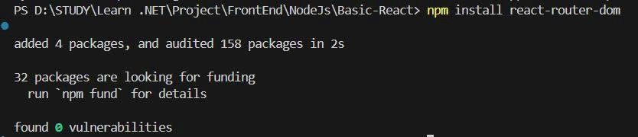

Cấu hình
Để React Router hoạt động, ta cần "bọc" toàn bộ app của mình bằng một component tên là BrowserRouter và ta sẽ tiến hành thực hiện cấu hình tại file main.jsx
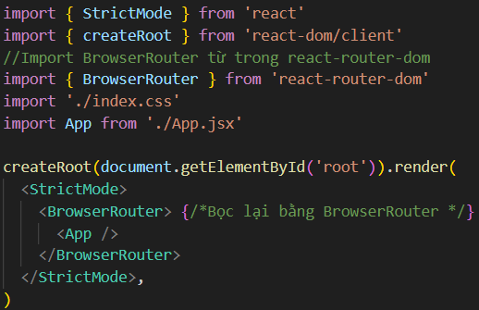
main.jsx

Tổ chức lại trang
Hiện tại em đang đưa hết mọi logic vào ngay trong file App.jsx nên em sẽ tiến hành phân lại trang thành /TodoPage.jsx và /AboutPage.jsx trong thư mục /src/pages/
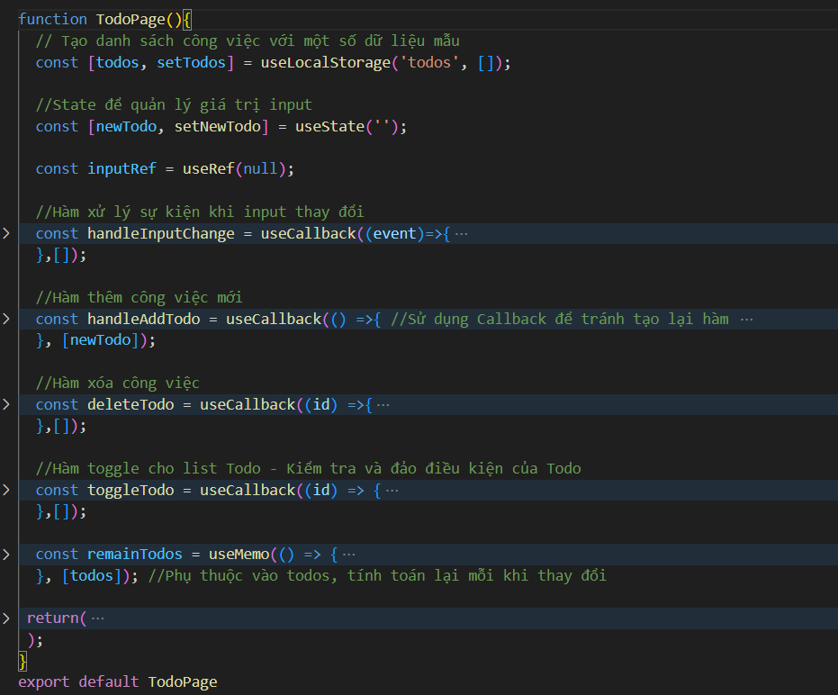
TodoPage.jsx
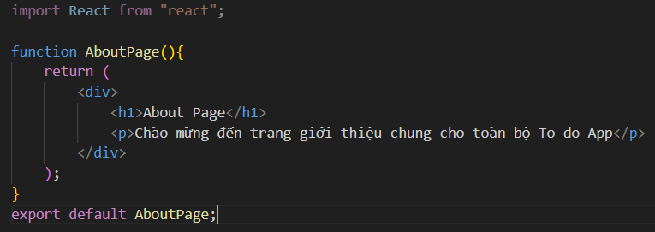
AboutPage.jsx

Tạo Routes
Sau khi di chuyển nội dung của file App.jsx thì hiện tại file App.jsx sẽ trống và ta sẽ tiến hành tạo Routes tại đây
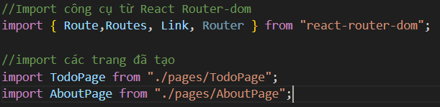
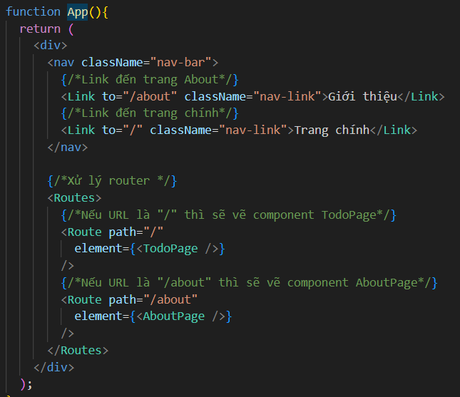
App.jsx

Kết quả

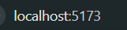 | 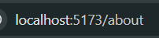
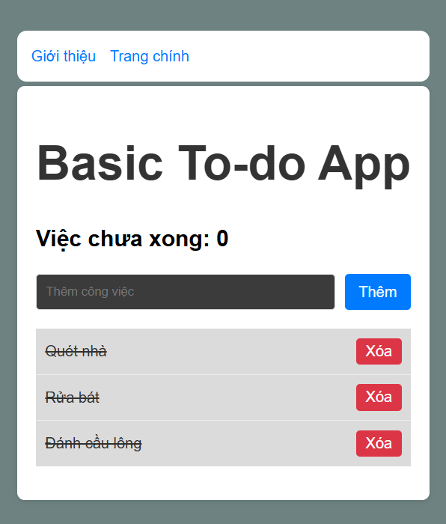 | 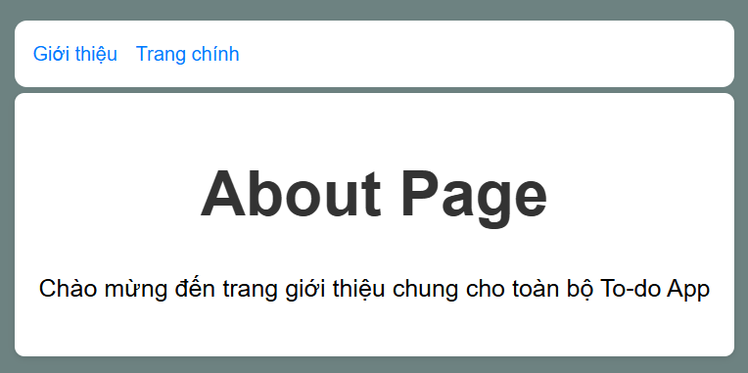

Quản lý Form

Controlled Components (Form được kiểm soát)
"Controlled" (Được kiểm soát) nghĩa là giá trị (ví dụ: <input>, <textarea>) được kiểm soát 100% bởi React State.

Luồng hoạt động:
- Khởi tạo một useState: const [newTodo, setNewTodo] = useState('') ;
- Sau đó "gắn" (bind) state đó vào input: value={newTodo}.
- Khi người dùng gõ, "chặn" (intercept) sự kiện onChange và dùng setNewTodo(e.target.value) để cập nhật state.
- React re-render, và input được "vẽ" lại với giá trị mới từ state.
- Dữ liệu "sống" trong React State. Người dùng có toàn quyền kiểm soát giá trị đó (như trim(), toUpperCase(), validation ngay khi gõ). Đây là cách phổ biến trong React.

Ví dụ
<input type="text"
value={newTodo} // Kiểm soát bởi state
onChange={handleInputChange} /> // Cập nhật state

Uncontrolled Components (Form không được kiểm soát)
"Uncontrolled" (Không được kiểm soát) nghĩa là giá trị của ô input được DOM - cách hoạt động "truyền thống" của HTML

Luồng hoạt động:
- Sử dụng useRef: const inputRef = useRef(null);
- “Gắn" (attach) ref vào input: ref={inputRef}.
- Không sử dụng value hay onChange để quản lý state.
- Khi người dùng nhấn "submit", vào inputRef.current.value để "lấy" (read) giá trị trực tiếp từ DOM.

Ví dụ
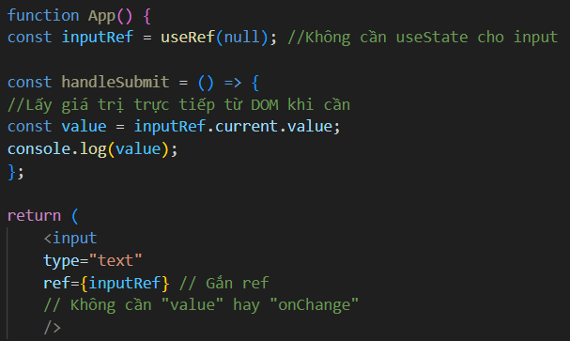
Ví dụ cách sử dụng của Uncontrolled Component

Thư viện Formik & Yup
Khi form có 10-20 trường, việc dùng useState cho từng trường (Controlled Components) sẽ rất vất vả để quản lý state, lỗi, và validation. Do đó các thư viện ra đời để giải quyết việc này.

Thư viện Formik
Formik là một thư viện giúp quản lý toàn bộ trạng thái của form một cách tự động. Nó đảm nhận hết những phần như:
- Values: Quản lý giá trị của tất cả các ô input.
- Errors: Quản lý các thông báo lỗi cho từng ô.
- Touched: Theo dõi xem người dùng đã tương tác vào ô input nào hay chưa (để chỉ hiện lỗi khi họ đã gõ xong và rời đi ).
- Submitting: Tự động vô hiệu hóa (disable) nút submit khi form đang được gửi đi để tránh người dùng nhấn 2 lần.
Ta chỉ cần cung cấp cấu trúc dữ liệu ban đầu, Formik sẽ lo phần còn lại

Yup
Formik quản lý form, nhưng nó không biết luật validation của bạn là gì (ví dụ: email phải đúng, password phải dài) do đó Yup được sinh ra chuyên sử dụng trong việc xây dựng các schema (lược đồ) validation – Schema là một đối tượng (object) định nghĩa các luật lệ cho dữ liệu

Ví dụ
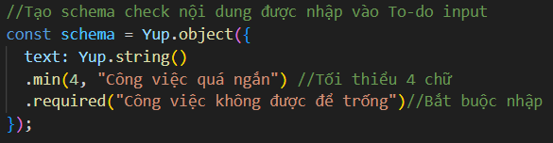
Set Yup schema cho To-do app
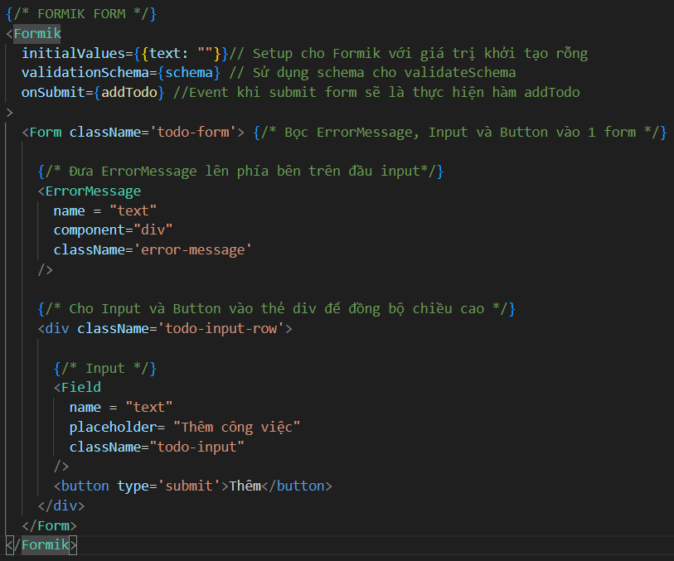
Áp dụng schema, đồng thời sử dụng các phần tử của Formik

Kết quả
Tại vị trí nhập input đã có phần validate thông tin cũng như việc để cho Formik quản lý phần thông tin được nhập vào
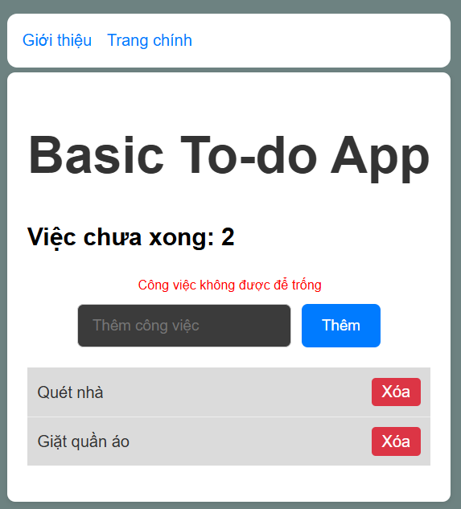 | 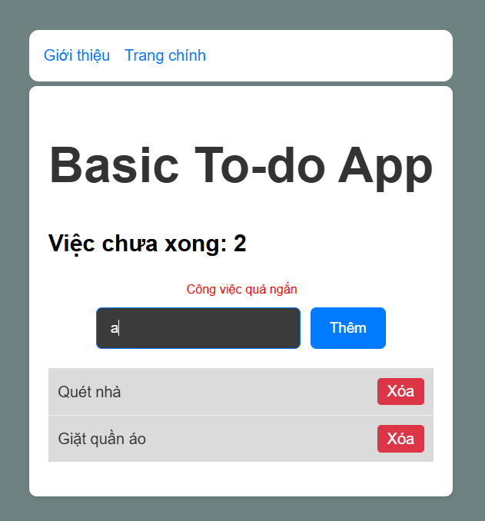
Input trống | Input quá ngắn

